РЕЗЮМЕ

Мефодьева Екатерина Юрьевна
Возраст: 28лет
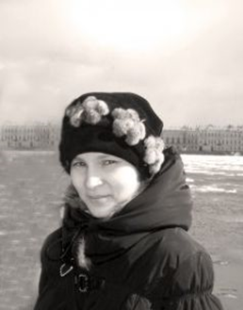
Адрес: м. Проспект Ветеранов
Телефоны (моб. 89214058401, дом.7512372),
е- mail: madam.mefodeva@mail.ru

Цель | Работать по специальности архитектор-реставратор,  помощник архитектора-реставратора, стажер реставратора, архитектор-техник, помощник архитектора.  Желаемый уровень зарплаты – договорная.  Условия:  — Свободный / гибкий график, удаленная работа на дому,  работа на территории работодателя, стажировки.
Опыт работы | Дата: сентябрь 2010 — март 2011  Предприятие: ООО «Возрождение» театральные мастерские  Обязанности: выполнение чертежей в AutoCad для изготовления театральных декораций; обмеры.  Дата: Август 2008 — Март 2009  Предприятие: Комитет по градостроительству и архитектуре ГУ "НИПЦ Генерального плана Санкт-Петербурга",  Обязанности: фотофиксация кварталов  Достижения: отсняты кварталы Исторического центра и пригородов Санкт-Петербурга.  Практика в проектном бюро "Вертикаль": выполнение чертежей в AutoCad: планы, фасады, разрезы. Общение с заказчиком.  Обмерная практика в Ораниенбауме (обмеры "дома-садовника").  ОАО «ЛЕНГРАЖДАНПРОЕКТ»: обмерная практика (обмеры чердака  Русского музея, выполнение чертежей по крокам.)
Образование | Дата 2010 г.  Учебное заведение: Санкт-Петербургский архитектурно-строительный университет  Уровень образования: Высшее.  Факультет: Архитектурный.  Специальность: Архитектор-реставратор по специальности реконструкция и реставрация архитектурного наследия.  Форма обучения: Дневная/Очная  Дата 2004 г.  Учебное заведение: лицей №190 Центрального района С-Пб., класс архитектурный.  Дата 2002г.  Учебное заведение: Городская художественная школа.
Личные Данные | Дата рождения: 05.12.1986 г.  Семейное положение: замужем, двое детей.
Дополнительная  информация | Компьютерные навыки:Autocad, Photoshop, 3dmax(начальный уровень).  Доп.: обмеры, рисование от руки.  знание языков: английский базовый.

